**Дранкович (в замужестве Алай) Магдалена (Darankowiczowna Magdalena)**

6.11.1799 – венчание с Алаем Авдеем с деревни Мстиж (НИАБ 136-13-920, л.6об, №5/1799-б (ориг)).

**НИАБ 136-13-920** Лист 6об. **Метрическая запись №5/1799-б (ориг).**

(См. тж. НИАБ 136-13-938, лист 248об, №5/1799-б коп))

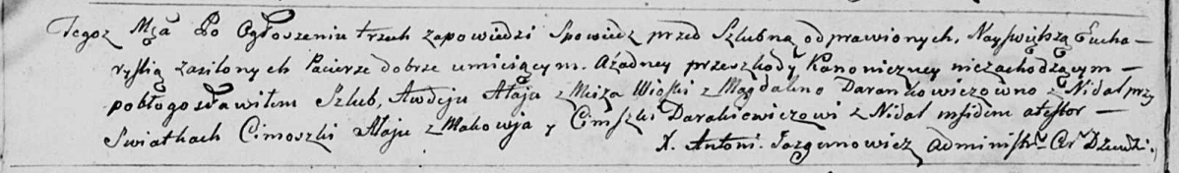

Дедиловичская Покровская церковь. 6 ноября 1799 года. Метрическая запись о венчании.

Ałay Awdey – жених, с деревни Мстиж.

Darankowiczowna Magdalena – невеста, с деревни Недаль: Дранкович Магдалена, с деревни Недаль.

Ałay Cimoszka – свидетель, с деревни Маковье.

Darakiewicz Cimoszka – свидетель, с деревни Нидаль: Дранкович Цимошка, с деревни Недаль.

Jazgunowicz Antoni – ксёндз.